Métodos de integración

Integración directa
De cada regla de derivación se puede deducir una regla correspondiente de integración. La integración directa es aplicable cuando identificamos la función primitiva de forma inmediata; esto es, cuando conocemos la regla de derivación que al aplicarla nos permite hallar el integrando a partir de la función primitiva.
Ejemplo:

Propiedades fundamentales de la antidiferenciación

Esta propiedad indica que podemos sacar un factor constante de la integral.
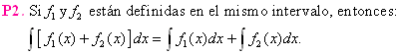
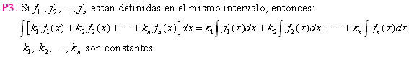
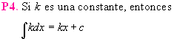
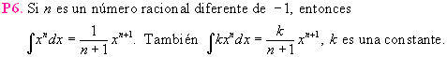
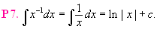
 | 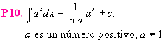
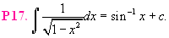 | 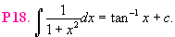
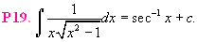
Ejercicios resueltos
Efectúe las operaciones de antidiferenciación que se indican, aplicando las propiedades correspondientes en cada caso:
 |  | 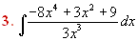
 |  | 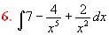
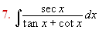 | 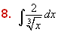 | 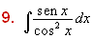
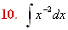

S o l u c i o n e s

1. Solución:
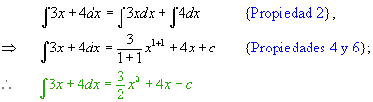

2. Solución:
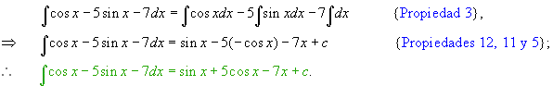

3. Solución:
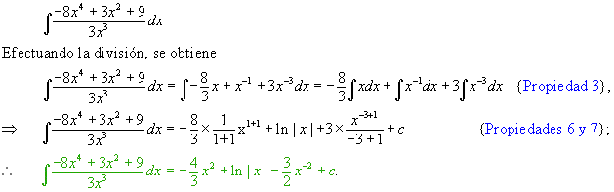

4. Solución:
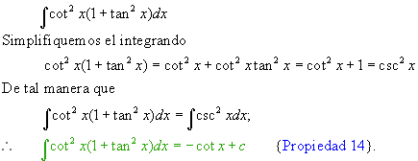

5. Solución:
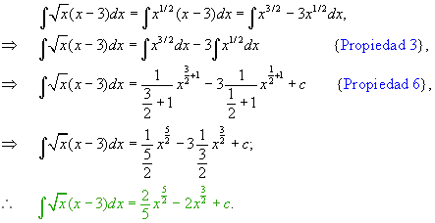

6. Solución:
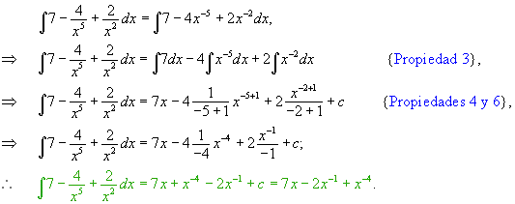

7. Solución:
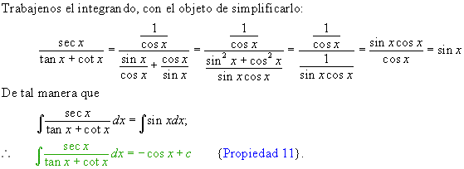

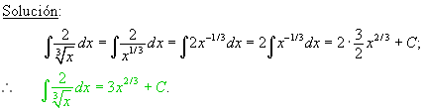

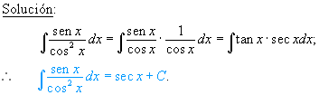

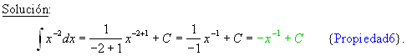

Integración por partes
La fórmula para la "integración por partes", se deduce a partir de la regla de la derivada de un producto de funciones. Veamos:
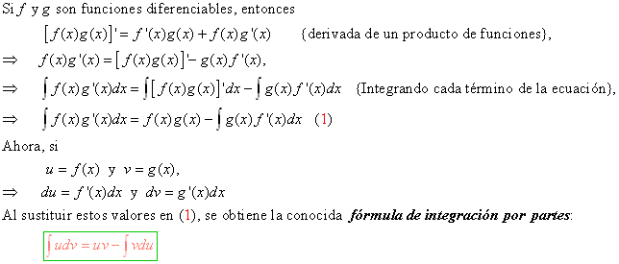
Ejercicios resueltos
En los ejercicios siguientes efectúe la integral indefinida:
S o l u c i o n e s
1. Solución:
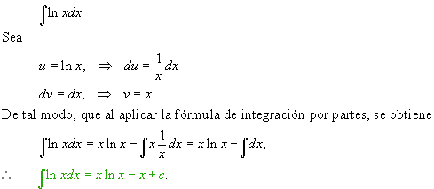

2. Solución:
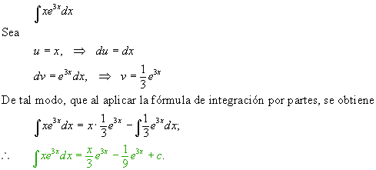

3. Solución:
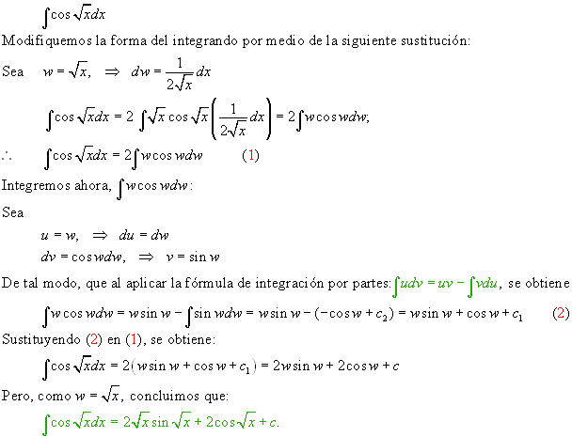

4. Solución:
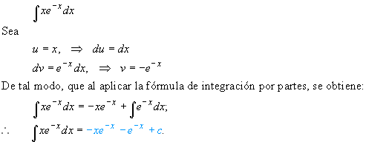

5. Solución:
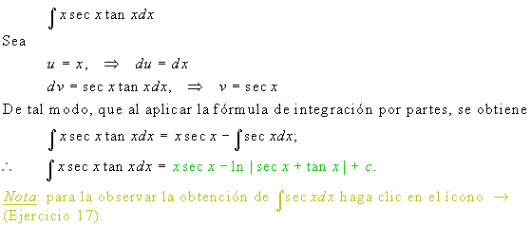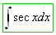
6. Solución:
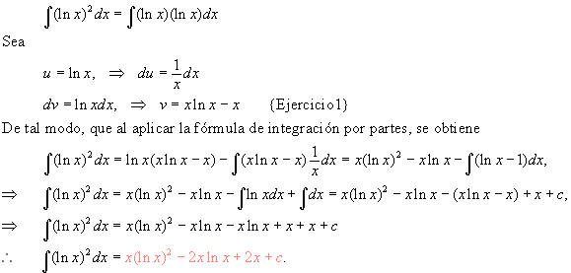

7. Solución:
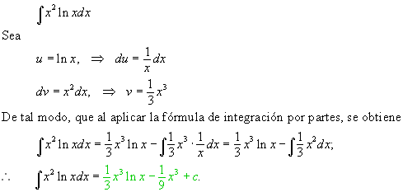

8. Solución:
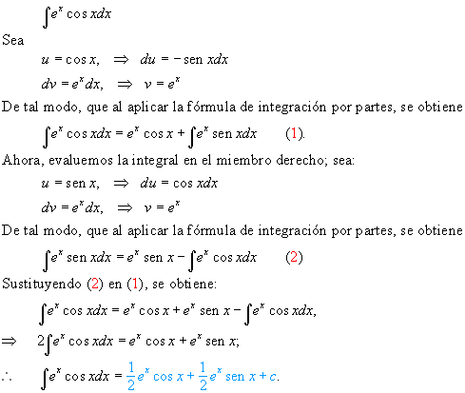
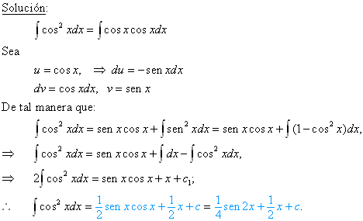

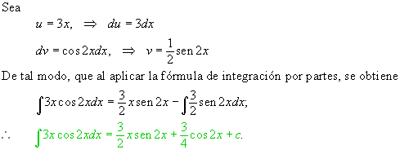

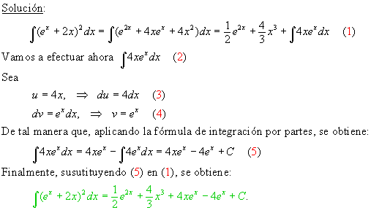

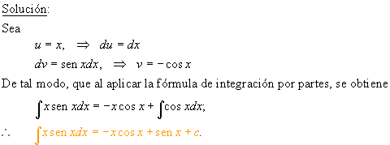

Integración por sustitución
En muchas ocasiones, cuando la integración directa no es tan obvia, es posible resolver la integral simplemente con hacer un cambio de variable adecuado; este procedimiento se conoce como integración por sustitución.

Ejercicios resueltos
En los siguientes ejercicios realice la integral que se indica:
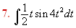 |  | 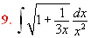
 |  | 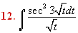
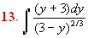 | 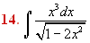
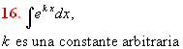
 | 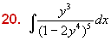 | 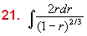
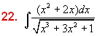 | 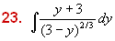 | 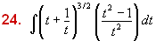
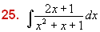 | 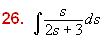
 | 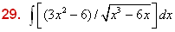

S o l u c i o n e s

1. Solución:
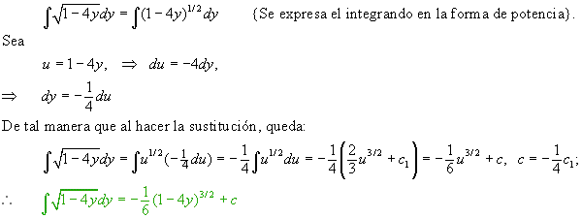

2. Solución:
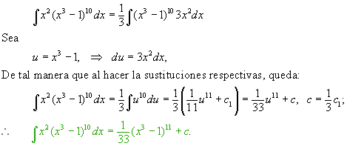

3. Solución:
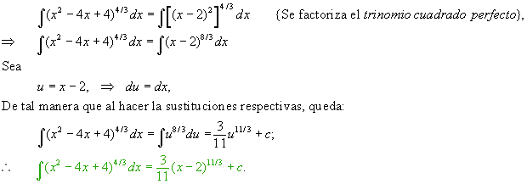

4. Solución:
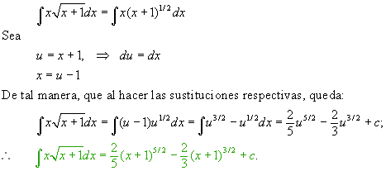

5. Solución:
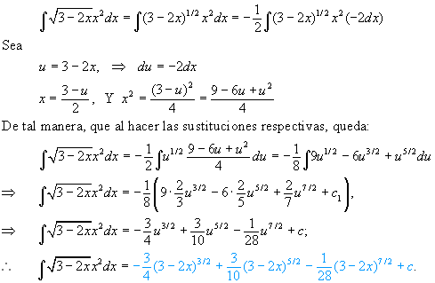

6. Solución:
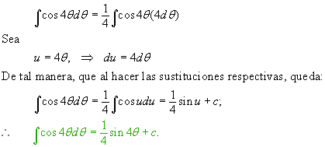

7. Solución:
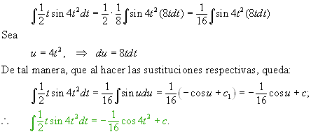

8. Solución:
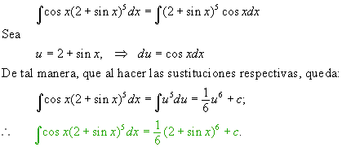

9. Solución:
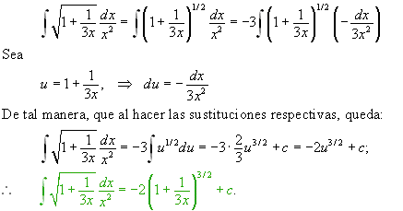

10. Solución:
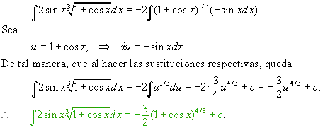

11. Solución:
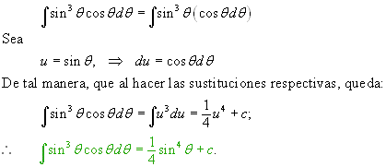

12. Solución:
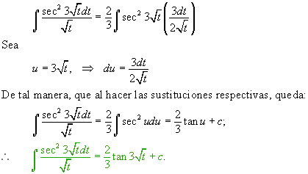

13. Solución:
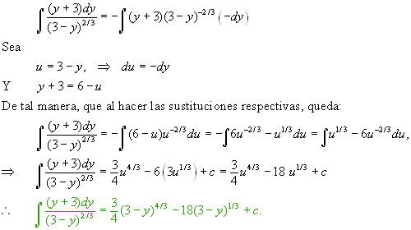

14. Solución:
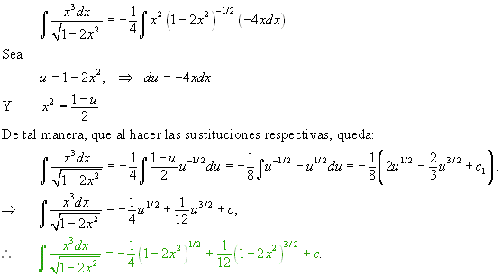

15. Solución:
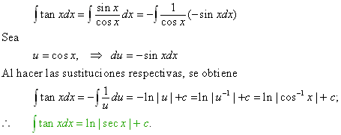

16. Solución:
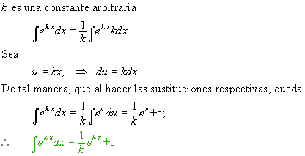

17. Solución:
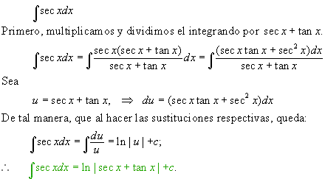

18. Solución:
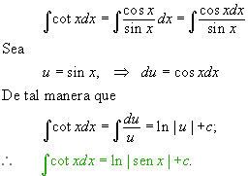

19. Solución:
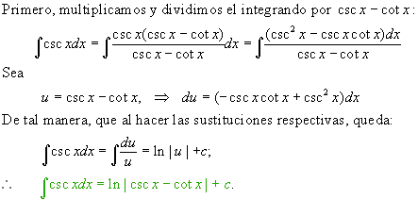

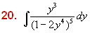
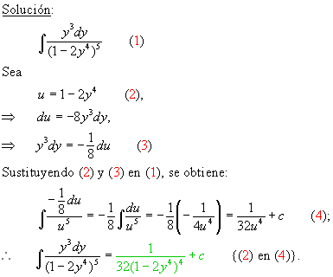

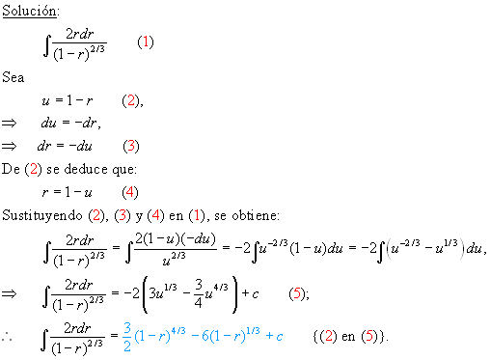

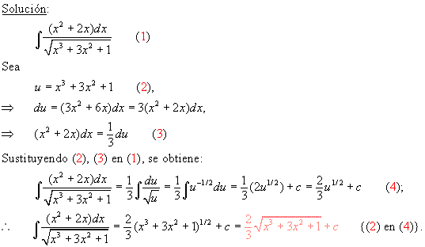

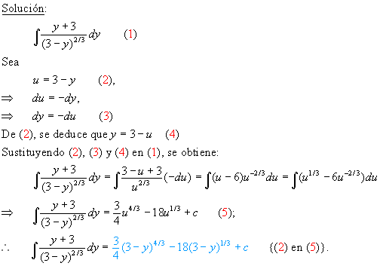

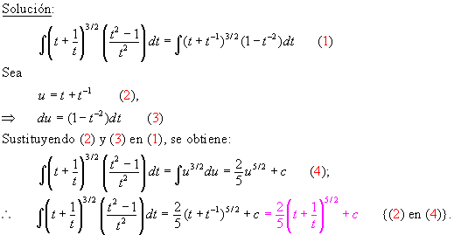

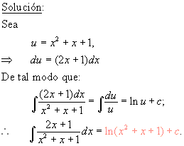

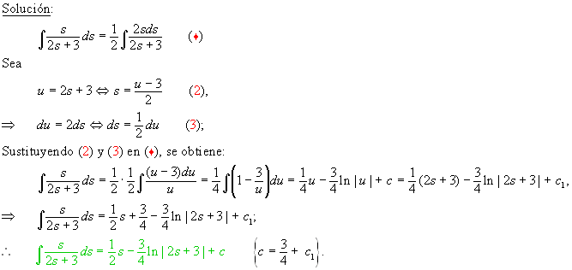

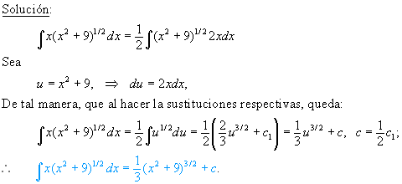

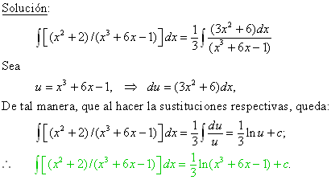

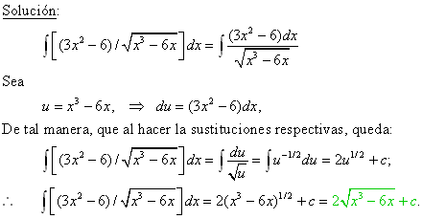

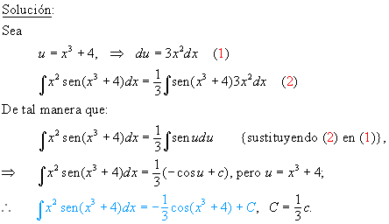

Integración de funciones racionales, por fracciones parciales, cuando el denominador sólo tiene factores lineales

Ejercicios resueltos

En los siguientes ejercicios, obtenga la integral indefinida:
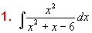 | 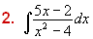 | 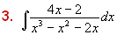
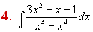 | 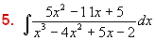 | 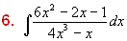
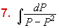

S o l u c i o n e s

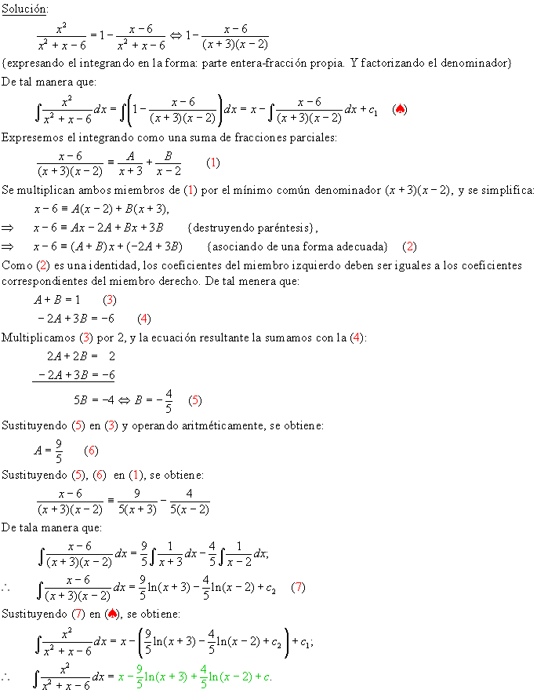

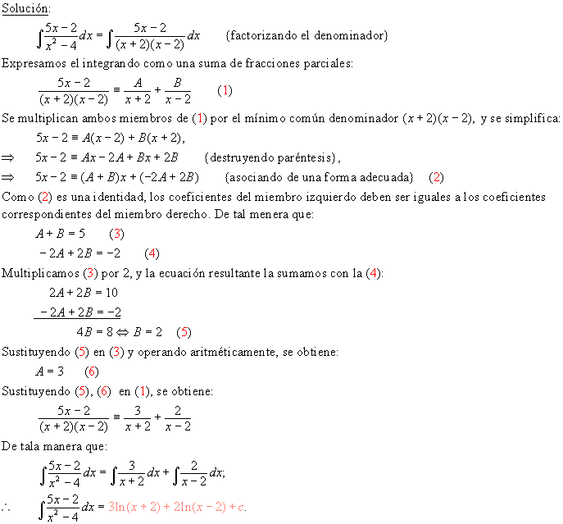

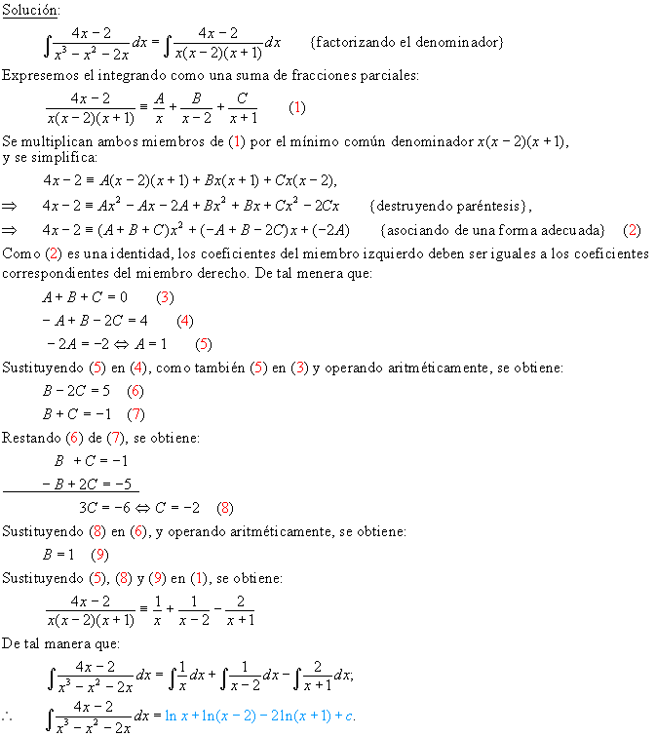

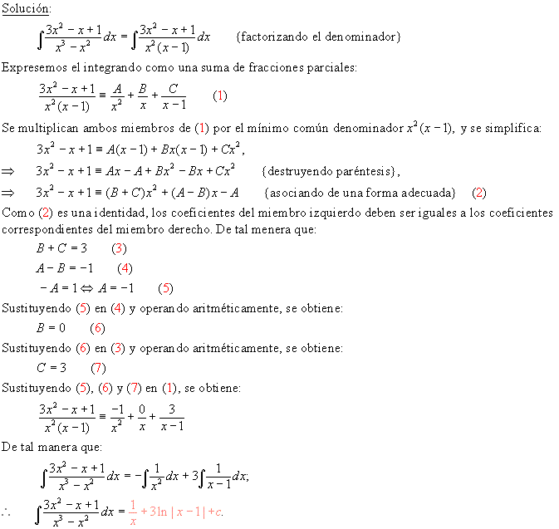

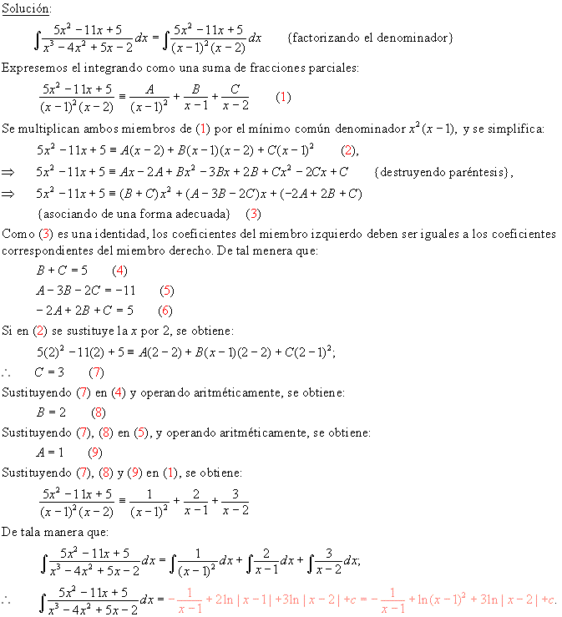

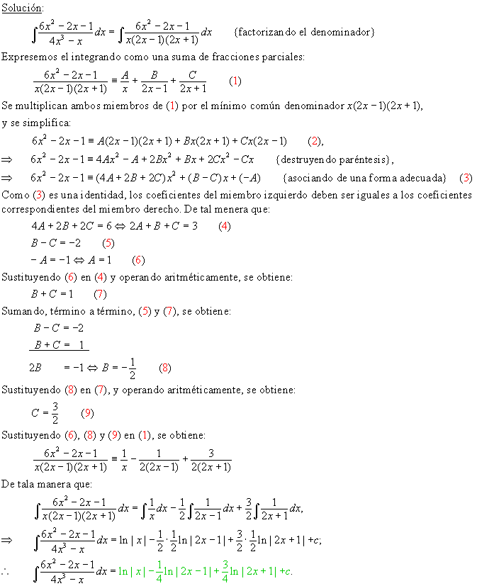

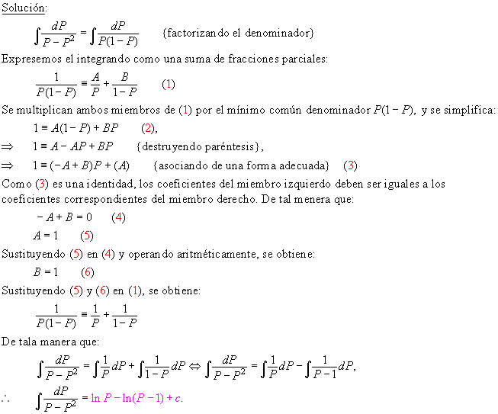

Integrales que producen funciones trigonométricas inversas
Como ya se ha dicho antes, de cada fórmula de derivación se deduce una fórmula correspondiente de integración. De las fórmulas para las derivadas de las funciones trigonométricas inversas, obtenemos el siguiente teorema que da algunas fórmulas de integrales indefinidas:
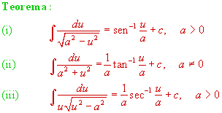

Ejercicios resueltos
Evalúe la integral indefinida:
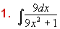 | 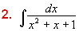 | 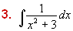
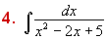 | 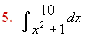

S o l u c i o n e s

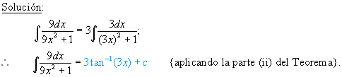

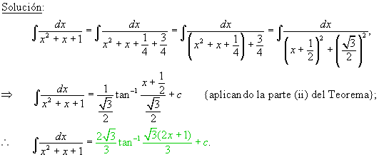

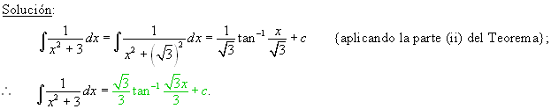

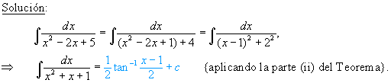

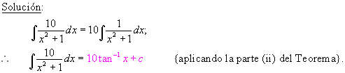
Miscelánea1
 | 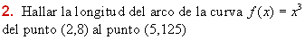
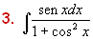 | 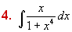 | 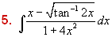
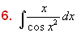 | 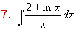 | 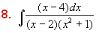
 | 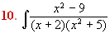
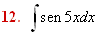 | 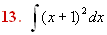 | 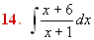
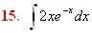 | 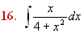 | 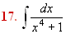
S o l u c i o n e s
1. Solución:
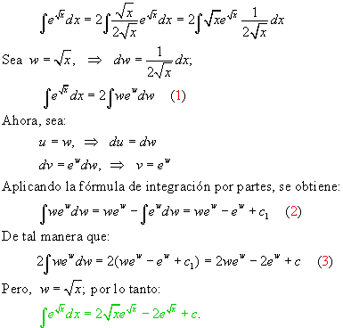

2. Solución:
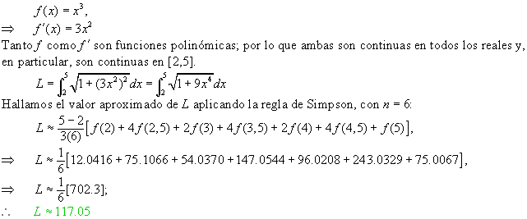

3. Solución:
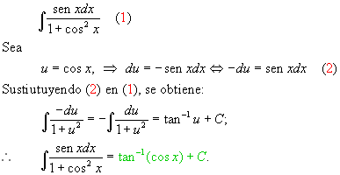

4. Solución:
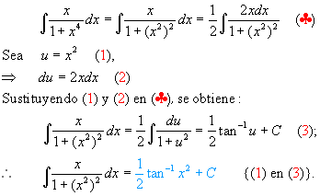

5. Solución:
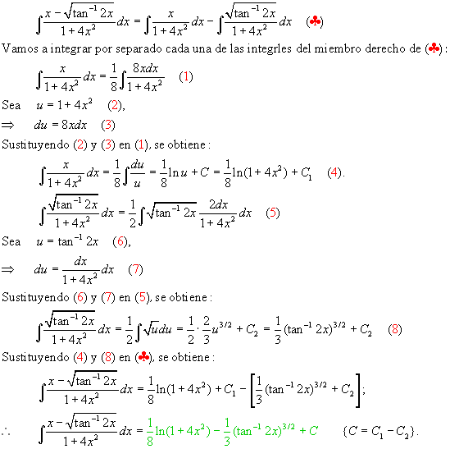

6. Solución:
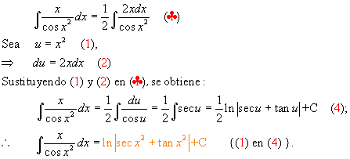

7. Solución:
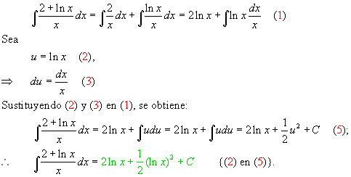

8. Solución:
